

11

Desarrollo de Aplicaciones Web Avanzado: Componentes y Estilización.

Arévalo Sermeño, Edwin William

Desarrollo de aplicaciones Web avanzado
5 - C24 - Sección A-B
- Capacidades
- Diseña interfaces modernas y funcionales empleando herramientas de estilización avanzadas como TailwindCSS y componentes React reutilizables.

- Seguridad
- En este laboratorio está prohibida la manipulación del hardware, conexiones eléctricas o de red. Así como la ingesta de alimentos y bebidas.
- Ubicar maletines y/o mochilas en lugar destinado para tal fin.
- Dejar la mesa de trabajo y la silla utilizada limpias y ordenadas.

- Fundamento teórico
- Revise el material de la semana correspondiente antes del desarrollo del laboratorio.

- Normas empleadas
- No aplica

- Recursos
- En este laboratorio, cada estudiante trabajará con una computadora con Windows 10.
- La instalación del software requerido se realizará en el equipo virtual.

- Metodología para el desarrollo de la tarea
- El desarrollo del laboratorio es individual

- Procedimiento

Nota:
Las secciones en azul y cursiva brindan una explicación teórica o del código

Requisitos previos: Node y Npm
Contar con una versión de Node superior a 18.18.
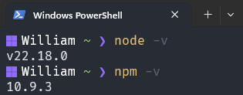
Configuración del Proyecto
Crear un proyecto con la última versión de Next.js:
npx create-next-app@latest next-components-styling
cd next-components-styling

Este comando generará toda la estructura del proyecto Next.js.
Usar Npx en lugar de Npm implica no realizar una instalación local de la librería especificada.
Configuración recomendada:
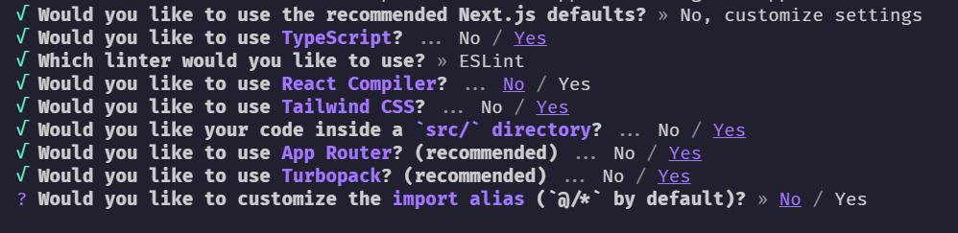
TypeScript: Una versión mejorada de JavaScript con una capa de tipos de datos para prevenir errores y mejorar la calidad del código.
ESLint: Herramienta que analiza tu código JavaScript para encontrar y corregir errores, inconsistencias de estilo y problemas de calidad.
Tailwind CSS: Framework del frontend basado en CSS para construir el diseño de aplicación web.
App Router: Sistema de enrutamiento moderno de Next.js.
Turbopack: Compilador y empaquetador moderno de código que reemplaza a Webpack.

Ejercicio 1: Componentes Reutilizables con CSS Modules y Tailwind CSS
Objetivo: Crear un sistema de componentes reutilizables combinando CSS Modules y Tailwind CSS, demostrando cuándo usar cada uno y cómo combinarlos efectivamente.
Estructura de la carpeta src:
E1 Estructura y componente Button
Vista completa de VS Code con la carpeta del primer proyecto y la interfaz ButtonProps. Se observan los archivos Button, Badge e Input y sus módulos CSS.
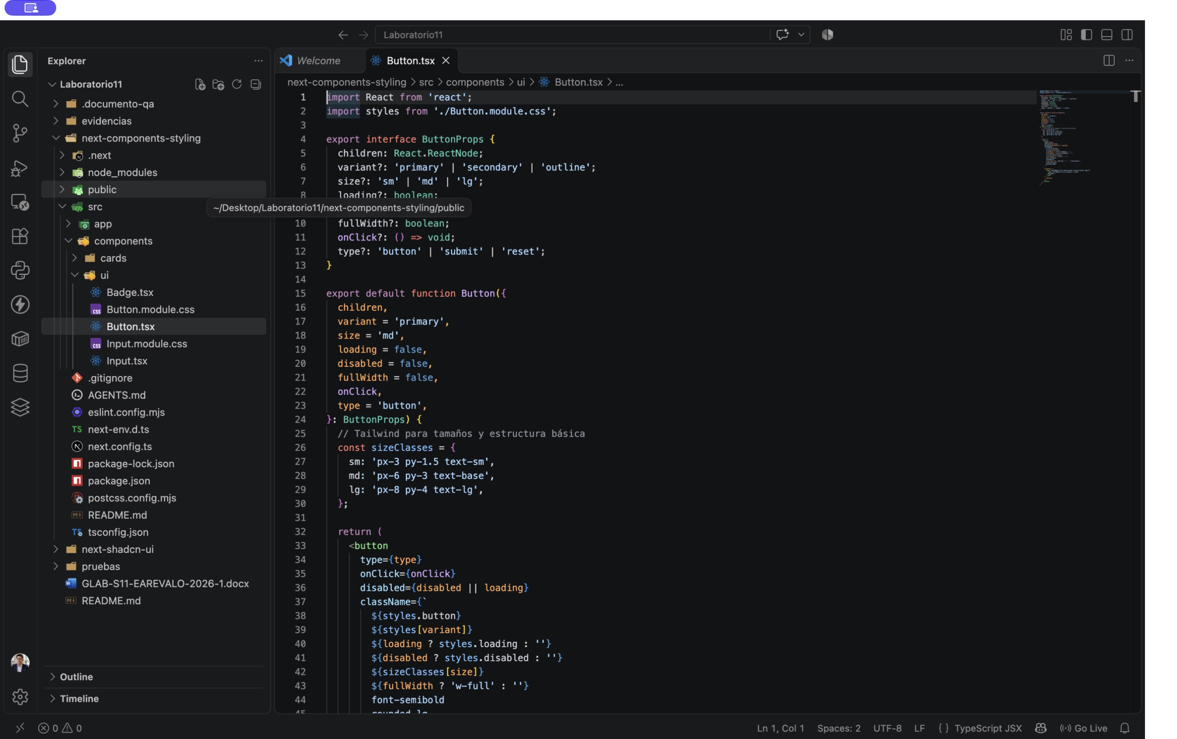
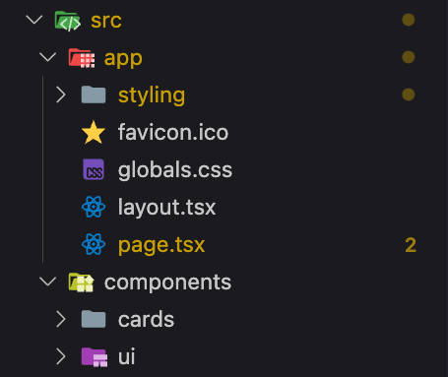

  - Componente Button con CSS Modules
Crear el módulo src/components/ui/Button.module.css con el siguiente contenido:
/* Efectos complejos que Tailwind no maneja bien */
.button {
position: relative;
overflow: hidden;
transition: all 0.3s ease;
}

/* Efecto de onda al hacer click */
.button::before {
content: '';
position: absolute;
top: 50%;
left: 50%;
width: 0;
height: 0;
border-radius: 50%;
background: rgba(255, 255, 255, 0.5);
transform: translate(-50%, -50%);
transition: width 0.6s, height 0.6s;
}

.button:active::before {
width: 300px;
height: 300px;
}

/* Variantes con gradientes complejos */
.primary {
background: linear-gradient(135deg, #667eea 0%, #764ba2 100%);
box-shadow: 0 4px 15px rgba(102, 126, 234, 0.4);
}

.primary:hover {
box-shadow: 0 6px 20px rgba(102, 126, 234, 0.6);
transform: translateY(-2px);
}

.secondary {
background: linear-gradient(135deg, #f093fb 0%, #f5576c 100%);
box-shadow: 0 4px 15px rgba(245, 87, 108, 0.4);
}

.secondary:hover {
box-shadow: 0 6px 20px rgba(245, 87, 108, 0.6);
transform: translateY(-2px);
}

.outline {
background: transparent;
border: 2px solid #667eea;
color: #667eea;
}

.outline:hover {
background: #667eea;
color: white;
}

/* Animación de carga */
.loading {
pointer-events: none;
opacity: 0.6;
}

.spinner {
display: inline-block;
width: 16px;
height: 16px;
border: 2px solid rgba(255, 255, 255, 0.3);
border-top-color: white;
border-radius: 50%;
animation: spin 0.6s linear infinite;
}

@keyframes spin {
to {
transform: rotate(360deg);
}
}

.disabled {
opacity: 0.5;
cursor: not-allowed;
pointer-events: none;
}

Crear el componente src/components/ui/Button.tsx con el siguiente contenido:
import React from 'react';
import styles from './Button.module.css';

export interface ButtonProps {
children: React.ReactNode;
variant?: 'primary' | 'secondary' | 'outline';
size?: 'sm' | 'md' | 'lg';
loading?: boolean;
disabled?: boolean;
fullWidth?: boolean;
onClick?: () => void;
type?: 'button' | 'submit' | 'reset';
}

export default function Button({
children,
variant = 'primary',
size = 'md',
loading = false,
disabled = false,
fullWidth = false,
onClick,
type = 'button',
}: ButtonProps) {
// Tailwind para tamaños y estructura básica
const sizeClasses = {
sm: 'px-3 py-1.5 text-sm',
md: 'px-6 py-3 text-base',
lg: 'px-8 py-4 text-lg',
};

return (
<button
type={type}
onClick={onClick}
disabled={disabled || loading}
className={`
${styles.button}
${styles[variant]}
${loading ? styles.loading : ''}
${disabled ? styles.disabled : ''}
${sizeClasses[size]}
${fullWidth ? 'w-full' : ''}
font-semibold
rounded-lg
text-white
transition-all
duration-300
`}
>
{loading ? (
<span className="flex items-center justify-center gap-2">
<span className={styles.spinner}></span>
Cargando...
</span>
) : (
children
)}
</button>
);
}

ButtonProps contiene todos los parámetros personalizables que puede proveer el componente padre.

  - Componente Card con TailwindCSS
Crear el componente src/components/cards/Card.tsx con el siguiente contenido:
import React from 'react';

export interface CardProps {
children: React.ReactNode;
title?: string;
subtitle?: string;
image?: string;
footer?: React.ReactNode;
hover?: boolean;
className?: string;
}

export default function Card({
children,
title,
subtitle,
image,
footer,
hover = true,
className = '',
}: CardProps) {
return (
<div
className={`
bg-white rounded-xl shadow-md overflow-hidden
${hover ? 'hover:shadow-xl hover:-translate-y-1' : ''}
transition-all duration-300
${className}
`}
>
{/* Imagen opcional */}
{image && (
<div className="h-48 overflow-hidden">
<img
src={image}
alt={title || 'Card image'}
className="w-full h-full object-cover hover:scale-110 transition-transform duration-300"
/>
</div>
)}

{/* Contenido */}
<div className="p-6">
{/* Header */}
{(title || subtitle) && (
<div className="mb-4">
{title && (
<h3 className="text-2xl font-bold text-gray-800 mb-2">
{title}
</h3>
)}
{subtitle && (
<p className="text-sm text-gray-500">{subtitle}</p>
)}
</div>
)}

{/* Body */}
<div className="text-gray-600">{children}</div>
</div>

{/* Footer opcional */}
{footer && (
<div className="px-6 py-4 bg-gray-50 border-t border-gray-100">
{footer}
</div>
)}
</div>
);
}

CardProps contiene todos los parámetros personalizables que puede proveer el componente padre.

  - Componente Badge con TailwindCSS
Crear el componente src/components/ui/Badge.tsx con el siguiente contenido:
import React from 'react';

export interface BadgeProps {
children: React.ReactNode;
variant?: 'success' | 'error' | 'warning' | 'info' | 'neutral';
size?: 'sm' | 'md' | 'lg';
rounded?: boolean;
}

export default function Badge({
children,
variant = 'neutral',
size = 'md',
rounded = false,
}: BadgeProps) {
const variantClasses = {
success: 'bg-green-100 text-green-800 border-green-200',
error: 'bg-red-100 text-red-800 border-red-200',
warning: 'bg-yellow-100 text-yellow-800 border-yellow-200',
info: 'bg-blue-100 text-blue-800 border-blue-200',
neutral: 'bg-gray-100 text-gray-800 border-gray-200',
};

const sizeClasses = {
sm: 'text-xs px-2 py-0.5',
md: 'text-sm px-3 py-1',
lg: 'text-base px-4 py-1.5',
};

return (
<span
className={`
inline-flex items-center
font-semibold
border
${variantClasses[variant]}
${sizeClasses[size]}
${rounded ? 'rounded-full' : 'rounded-md'}
`}
>
{children}
</span>
);
}

BadgeProps contiene todos los parámetros personalizables que puede proveer el componente padre.

  - Componente Input Combinado
Crear el módulo src/components/ui/Input.module.css con el siguiente contenido:
.inputWrapper {
position: relative;
}

/* Animación del label flotante */
.floatingLabel {
position: absolute;
left: 12px;
top: 50%;
transform: translateY(-50%);
transition: all 0.3s ease;
pointer-events: none;
color: #6b7280;
background: white;
padding: 0 4px;
}

.input:focus ~ .floatingLabel,
.input:not(:placeholder-shown) ~ .floatingLabel {
top: 0;
font-size: 0.75rem;
color: #667eea;
}

/* Efecto de brillo en focus */
.input {
transition: all 0.3s ease;
}

.input:focus {
box-shadow: 0 0 0 3px rgba(102, 126, 234, 0.1);
border-color: #667eea;
}

/* Animación de error */
.error {
animation: shake 0.3s ease-in-out;
}

@keyframes shake {
0%, 100% { transform: translateX(0); }
25% { transform: translateX(-10px); }
75% { transform: translateX(10px); }
}

.errorMessage {
color: #ef4444;
font-size: 0.875rem;
margin-top: 0.25rem;
animation: slideDown 0.3s ease;
}

@keyframes slideDown {
from {
opacity: 0;
transform: translateY(-10px);
}
to {
opacity: 1;
transform: translateY(0);
}
}

Crear el componente src/components/ui/Input.tsx con el siguiente contenido:
import React, { useState } from 'react';
import styles from './Input.module.css';

export interface InputProps {
label?: string;
type?: 'text' | 'email' | 'password' | 'number';
placeholder?: string;
value: string;
onChange: (value: string) => void;
error?: string;
disabled?: boolean;
required?: boolean;
helperText?: string;
icon?: React.ReactNode;
}

export default function Input({
label,
type = 'text',
placeholder = ' ',
value,
onChange,
error,
disabled = false,
required = false,
helperText,
icon,
}: InputProps) {
const [isFocused, setIsFocused] = useState(false);

return (
<div className="mb-4">
<div className={styles.inputWrapper}>
{/* Icono opcional */}
{icon && (
<div className="absolute left-3 top-1/2 -translate-y-1/2 text-gray-400">
{icon}
</div>
)}

{/* Input */}
<input
type={type}
value={value}
onChange={(e) => onChange(e.target.value)}
onFocus={() => setIsFocused(true)}
onBlur={() => setIsFocused(false)}
disabled={disabled}
required={required}
placeholder={placeholder}
className={`
${styles.input}
${error ? styles.error : ''}
${icon ? 'pl-10' : 'pl-4'}
w-full
pr-4 py-3
border-2 border-gray-300
rounded-lg
outline-none
disabled:bg-gray-100 disabled:cursor-not-allowed
`}
/>

{/* Label flotante */}
{label && (
<label className={styles.floatingLabel}>
{label}
{required && <span className="text-red-500 ml-1">*</span>}
</label>
)}
</div>

{/* Mensaje de error o ayuda */}
{error ? (
<p className={styles.errorMessage}>{error}</p>
) : helperText ? (
<p className="text-gray-500 text-sm mt-1">{helperText}</p>
) : null}
</div>
);
}

InputProps contiene todos los parámetros personalizables que puede proveer el componente padre.

  - Página contenedora
Crear la página app/styling/page.tsx con el siguiente contenido:
"use client";

import { useState } from "react";
import Button from "@/components/ui/Button";
import Card from "@/components/cards/Card";
import Badge from "@/components/ui/Badge";
import Input from "@/components/ui/Input";

export default function LabPage() {
const [buttonLoading, setButtonLoading] = useState(false);
const [name, setName] = useState("");
const [email, setEmail] = useState("");
const [emailError, setEmailError] = useState("");

const handleButtonClick = () => {
setButtonLoading(true);
setTimeout(() => {
setButtonLoading(false);
alert("¡Acción completada!");
}, 2000);
};

const validateEmail = (value: string) => {
setEmail(value);
if (value && !value.includes("@")) {
setEmailError("Email inválido");
} else {
setEmailError("");
}
};

const handleSubmit = (e: React.FormEvent) => {
e.preventDefault();
if (!emailError && name && email) {
alert(`Formulario enviado:\nNombre: ${name}\nEmail: ${email}`);
}
};

return (
<div className="min-h-screen bg-gradient-to-br from-purple-50 to-blue-50 py-12 px-4">
<div className="max-w-6xl mx-auto">
{/* Header */}
<div className="text-center mb-12">
<h1 className="text-5xl font-bold text-gray-800 mb-4">
Componentes Reutilizables
</h1>
<p className="text-xl text-gray-600">CSS Modules + Tailwind CSS</p>
</div>

{/* Sección 1: Buttons */}
<Card
title="1. Botones con CSS Modules"
subtitle="Efectos complejos usando CSS Modules para animaciones personalizadas"
className="mb-8"
>
<div className="space-y-4">
<div className="flex flex-wrap gap-4">
<Button variant="primary" size="sm">
Small Primary
</Button>
<Button variant="secondary" size="md">
Medium Secondary
</Button>
<Button variant="outline" size="lg">
Large Outline
</Button>
</div>

<div className="flex flex-wrap gap-4">
<Button
variant="primary"
loading={buttonLoading}
onClick={handleButtonClick}
>
{buttonLoading ? "Cargando" : "Click para cargar"}
</Button>
<Button variant="secondary" disabled>
Disabled Button
</Button>
<Button variant="primary" fullWidth>
Full Width Button
</Button>
</div>

<div className="bg-blue-50 p-4 rounded-lg">
<p className="text-sm text-blue-800">
<strong>CSS Modules usado para:</strong> Efecto de onda al
click, animación de loading, gradientes complejos, transiciones
hover
</p>
</div>
</div>
</Card>

{/* Sección 2: Badges */}
<Card
title="2. Badges con Tailwind"
subtitle="Componentes simples usando solo clases utilitarias de Tailwind"
className="mb-8"
>
<div className="space-y-4">
<div className="flex flex-wrap gap-3">
<Badge variant="success">Success</Badge>
<Badge variant="error">Error</Badge>
<Badge variant="warning">Warning</Badge>
<Badge variant="info">Info</Badge>
<Badge variant="neutral">Neutral</Badge>
</div>

<div className="flex flex-wrap gap-3">
<Badge variant="success" size="sm" rounded>
Small
</Badge>
<Badge variant="error" size="md" rounded>
Medium
</Badge>
<Badge variant="warning" size="lg" rounded>
Large
</Badge>
</div>

<div className="bg-green-50 p-4 rounded-lg">
<p className="text-sm text-green-800">
<strong>Tailwind usado para:</strong> Colores, tamaños, bordes,
espaciado - todo con clases utilitarias
</p>
</div>
</div>
</Card>

{/* Sección 3: Cards */}
<div className="grid md:grid-cols-3 gap-6 mb-8">
<Card title="Card Simple" subtitle="Solo con Tailwind" hover={true}>
<p>
Este card usa únicamente Tailwind CSS para todos sus estilos.
Perfecto para componentes estándar.
</p>
</Card>

<Card
title="Card con Imagen"
image="https://images.unsplash.com/photo-1517694712202-14dd9538aa97?w=400"
footer={
<div className="flex justify-between items-center">
<Badge variant="info" size="sm">
Desarrollo
</Badge>
<span className="text-sm text-gray-500">Hace 2 horas</span>
</div>
}
>
<p>Imagen con efecto hover y footer personalizado.</p>
</Card>

<Card
title="Card Interactivo"
subtitle="Con acciones"
footer={
<Button variant="primary" size="sm" fullWidth>
Ver más
</Button>
}
>
<p className="mb-3">Card con botón de acción en el footer.</p>
<div className="flex gap-2">
<Badge variant="success" size="sm">
React
</Badge>
<Badge variant="info" size="sm">
Next.js
</Badge>
</div>
</Card>
</div>

{/* Sección 4: Form con Inputs */}
<Card
title="3. Formulario con Inputs (Combinación)"
subtitle="CSS Modules para animaciones + Tailwind para estructura"
className="mb-8"
>
<form onSubmit={handleSubmit} className="space-y-4">
<Input
label="Nombre completo"
value={name}
onChange={setName}
required
helperText="Ingresa tu nombre y apellido"
icon={
<svg
className="w-5 h-5"
fill="none"
stroke="currentColor"
viewBox="0 0 24 24"
>
<path
strokeLinecap="round"
strokeLinejoin="round"
strokeWidth={2}
d="M16 7a4 4 0 11-8 0 4 4 0 018 0zM12 14a7 7 0 00-7 7h14a7 7 0 00-7-7z"
/>
</svg>
}
/>

<Input
label="Email"
type="email"
value={email}
onChange={validateEmail}
error={emailError}
required
icon={
<svg
className="w-5 h-5"
fill="none"
stroke="currentColor"
viewBox="0 0 24 24"
>
<path
strokeLinecap="round"
strokeLinejoin="round"
strokeWidth={2}
d="M3 8l7.89 5.26a2 2 0 002.22 0L21 8M5 19h14a2 2 0 002-2V7a2 2 0 00-2-2H5a2 2 0 00-2 2v10a2 2 0 002 2z"
/>
</svg>
}
/>

<Button type="submit" variant="primary" fullWidth>
Enviar Formulario
</Button>

<div className="bg-purple-50 p-4 rounded-lg mt-4">
<p className="text-sm text-purple-800">
<strong>Combinación efectiva:</strong> CSS Modules para label
flotante, animación de error y efectos de focus. Tailwind para
layout, colores y responsive.
</p>
</div>
</form>
</Card>

{/* Comparación Final */}
<Card title="Resumen de Técnicas Usadas" className="mb-8">
<div className="grid md:grid-cols-2 gap-6">
<div>
<h4 className="font-bold text-lg mb-3 text-purple-600">
CSS Modules
</h4>
<ul className="space-y-2 text-sm">
<li className="flex items-start gap-2">
<span className="text-purple-500">✓</span>
<span>Animaciones complejas (onda, shake, spin)</span>
</li>
<li className="flex items-start gap-2">
<span className="text-purple-500">✓</span>
<span>Pseudo-elementos (::before, ::after)</span>
</li>
<li className="flex items-start gap-2">
<span className="text-purple-500">✓</span>
<span>Gradientes avanzados con sombras</span>
</li>
<li className="flex items-start gap-2">
<span className="text-purple-500">✓</span>
<span>Keyframe animations personalizadas</span>
</li>
<li className="flex items-start gap-2">
<span className="text-purple-500">✓</span>
<span>Labels flotantes con transiciones</span>
</li>
</ul>
</div>

<div>
<h4 className="font-bold text-lg mb-3 text-blue-600">
Tailwind CSS
</h4>
<ul className="space-y-2 text-sm">
<li className="flex items-start gap-2">
<span className="text-blue-500">✓</span>
<span>Layout y grid system</span>
</li>
<li className="flex items-start gap-2">
<span className="text-blue-500">✓</span>
<span>Colores y backgrounds</span>
</li>
<li className="flex items-start gap-2">
<span className="text-blue-500">✓</span>
<span>Spacing (padding, margin)</span>
</li>
<li className="flex items-start gap-2">
<span className="text-blue-500">✓</span>
<span>Responsive design (sm:, md:, lg:)</span>
</li>
<li className="flex items-start gap-2">
<span className="text-blue-500">✓</span>
<span>Hover y estados simples</span>
</li>
</ul>
</div>
</div>
</Card>
</div>
</div>
);
}

Utilizamos y personalizamos los componentes creados anteriormente.

Ejecutar la aplicación
npm run dev

- Probar todos los botones y sus variantes.
- Ver efectos hover en cards.
- Llenar el formulario y validar email.
- Observar animaciones de carga y error.
- Hacer click en botones para ver efecto de onda.
Capturar el resultado de la ruta http://localhost:3000/styling
E2 Variantes de botones
Ruta /styling. Se muestran los tamaños sm, md y lg, las variantes primary, secondary y outline, el botón de carga, disabled y fullWidth.
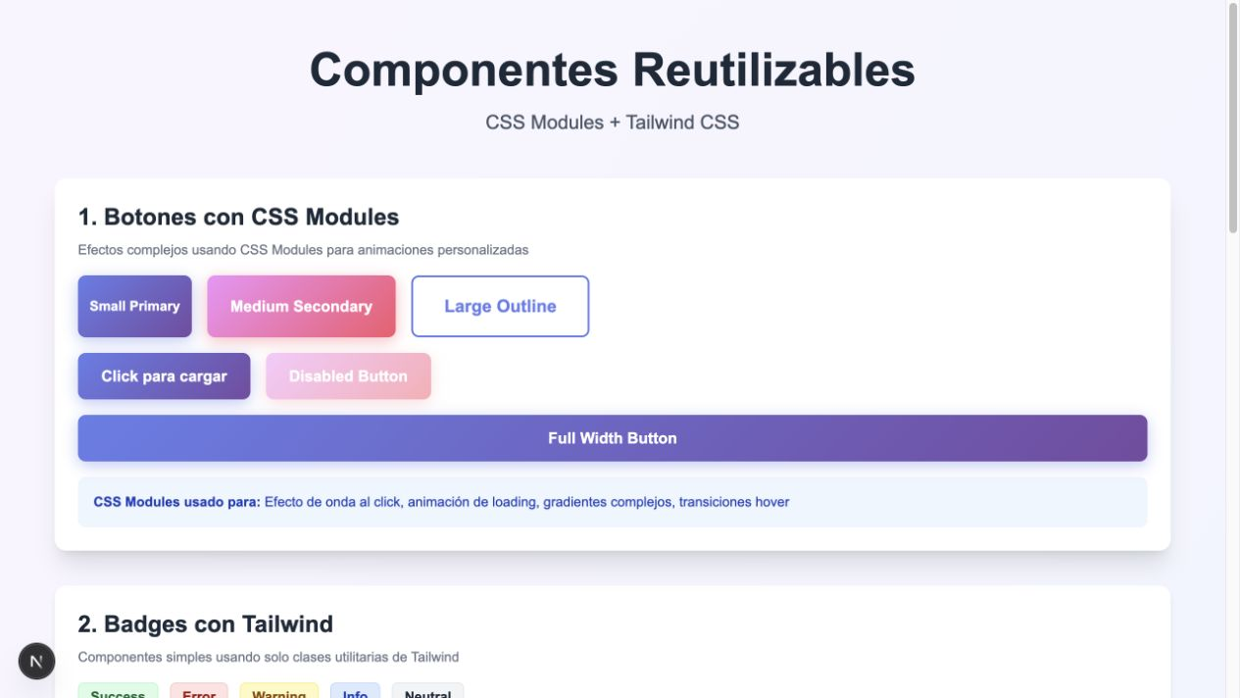
E3 Badges y tarjetas reutilizables
Ruta /styling. Badges con colores, tamaños y bordes; tarjetas con título, contenido, imagen y footer.
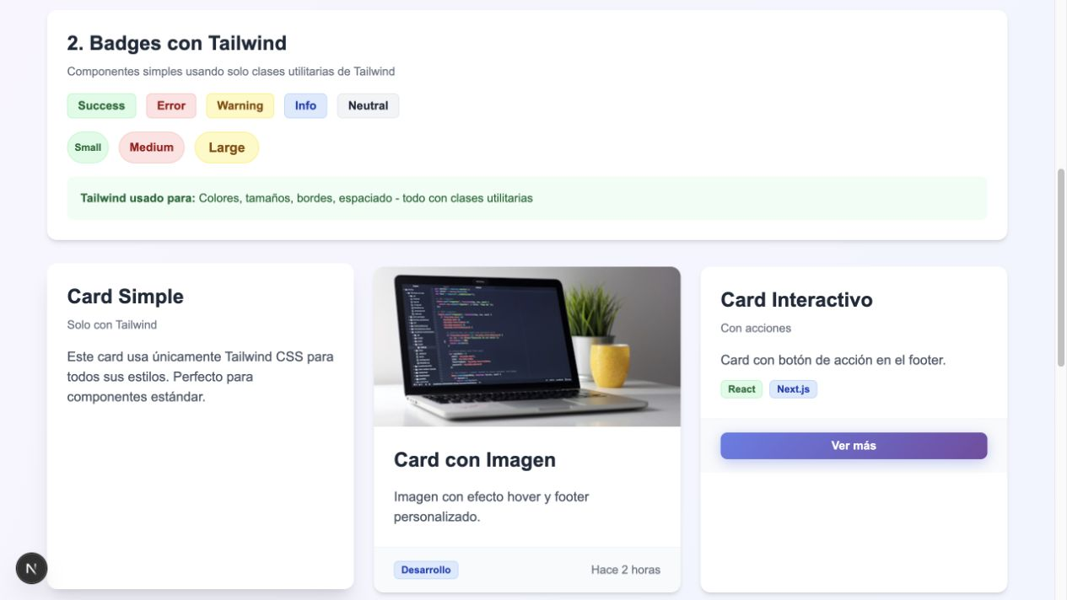
E4 Validación del correo electrónico
Ruta /styling. El valor correo-invalido activa el mensaje Email inválido; se mantienen el label flotante y el estado de enfoque.
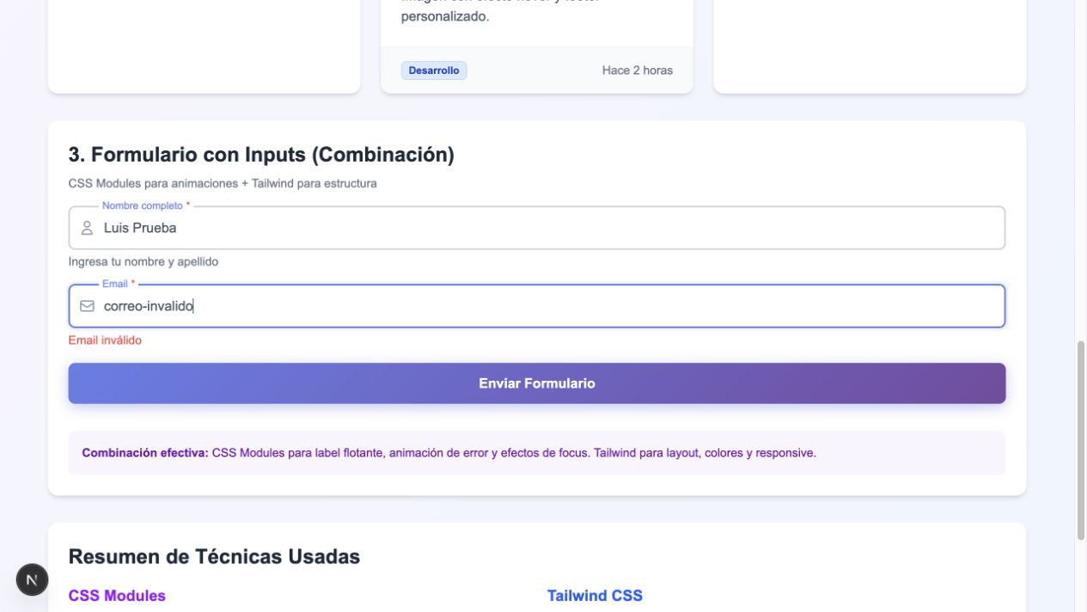
E5 Formulario con datos válidos
Ruta /styling. El correo válido elimina el error. El envío se verificó mediante la alerta con el nombre y el correo ingresados.
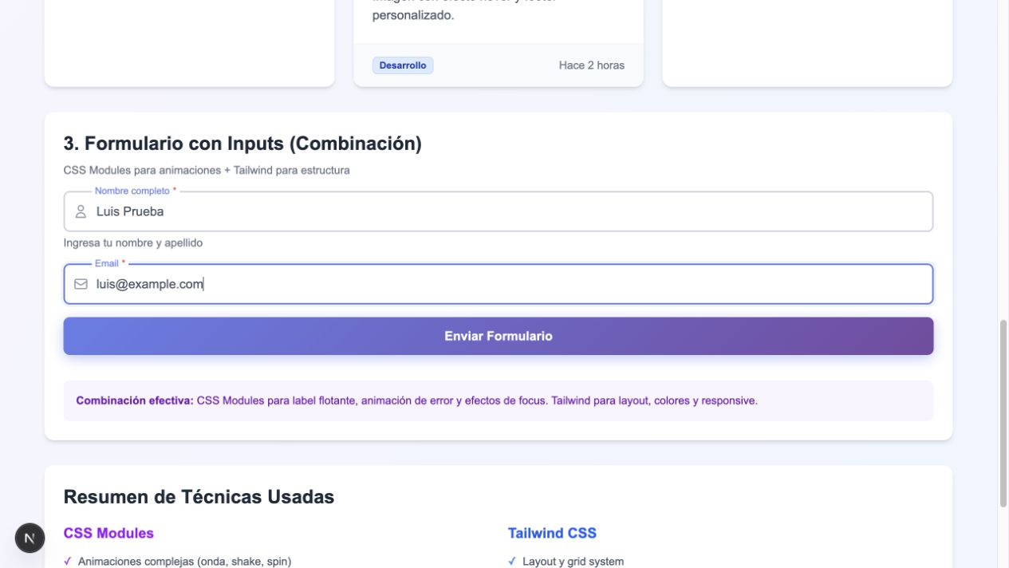
Resultado: la ruta /styling reúne Button, Badge, Card e Input. Las capturas de esta sección documentan las variantes y la validación del formulario.
Vista móvil del ejercicio 1
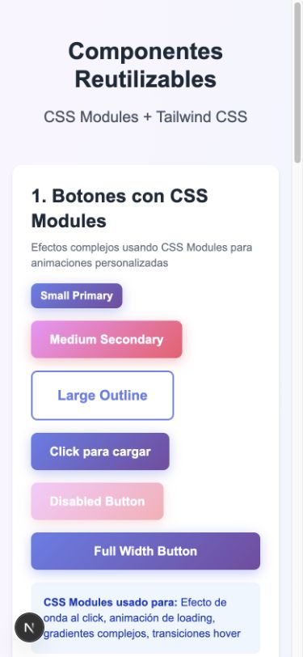
Describir el resultado de la combinación entre CSS Modules y TailwindCSS:
La combinación permite resolver tareas distintas dentro del mismo componente. Tailwind CSS organiza tamaños, colores, bordes, espaciados y rejillas adaptables; CSS Modules encapsula la onda del botón, el spinner, el movimiento de error y el label flotante. Así se reutilizan propiedades y estilos sin repetir bloques completos de CSS ni generar conflictos entre nombres de clase.
En las pruebas, el botón de carga se deshabilitó durante dos segundos y mostró la alerta de finalización. El campo de correo indicó “Email inválido” con un formato incorrecto; al ingresar un nombre y un correo válido, el formulario mostró la confirmación con los datos. Las tarjetas conservaron sus efectos hover y el diseño se adaptó al ancho móvil.
Ejercicio 2: Componentes Reutilizables con librerías externas – Dashboard de Proyectos
Objetivo: Construir interfaces profesionales usando shadcn/ui, aprendiendo a instalar, personalizar y combinar componentes.
¿Qué es shadcn/ui?
NO es una librería de componentes tradicional.
- Es una colección de componentes copiables y personalizables.
- Los componentes se instalan directamente en tu proyecto (tú los posees).
- Construidos con Radix UI (accesibilidad) + Tailwind CSS.
- Totalmente personalizables, no hay dependencias ocultas.
- Crear un proyecto con la última versión de Next.js:
Crear un proyecto:
npx create-next-app@latest next-shadcn-ui
cd next-shadcn-ui

Instalar la librería
npx shadcn@latest init

Configuración recomendada:
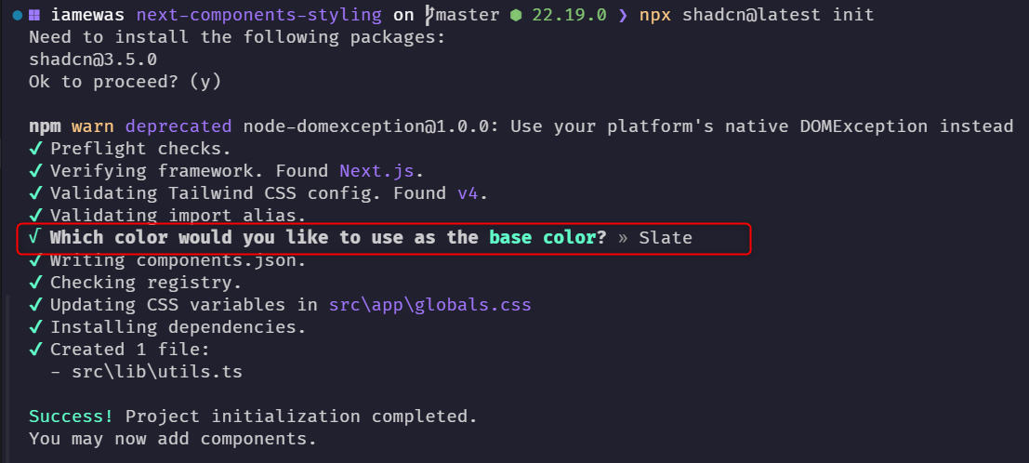

  - Agregar componentes UI
Instalar los siguientes componentes
npx shadcn@latest add button
npx shadcn@latest add card
npx shadcn@latest add input
npx shadcn@latest add label
npx shadcn@latest add dialog
npx shadcn@latest add tabs
npx shadcn@latest add select
npx shadcn@latest add badge
npx shadcn@latest add avatar
Inspeccionar la carpeta components/ui y adjuntar captura:
E6 Componentes shadcn instalados
Inspección real de next-shadcn-ui/src/components/ui mediante el listado local de la carpeta: avatar, badge, button, card, checkbox, dialog, form, input, label, select, switch, table y tabs.
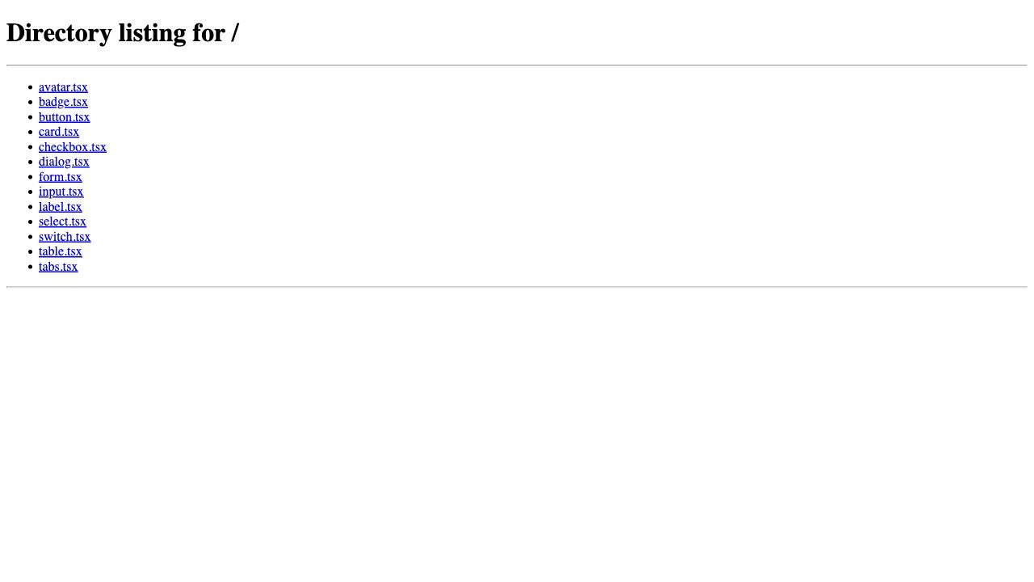
Inspección real de next-shadcn-ui/src/components/ui, con los trece componentes instalados. Se utilizó la CLI oficial de shadcn/ui; Form se añadió desde el registro oficial new-york para compatibilidad.
Todo el código está ahí, puedes modificarlo como quieras.

2.2 Página de Dashboard
Crear la página app/dashboard/page.tsx con el siguiente contenido:
"use client"

import { Card, CardContent, CardDescription, CardHeader, CardTitle } from "@/components/ui/card"
import { Tabs, TabsContent, TabsList, TabsTrigger } from "@/components/ui/tabs"
import { Button } from "@/components/ui/button"
import { Badge } from "@/components/ui/badge"
import { Avatar, AvatarFallback, AvatarImage } from "@/components/ui/avatar"

export default function DashboardPage() {
return (
<div className="min-h-screen bg-gradient-to-br from-slate-50 to-slate-100 p-8">
<div className="max-w-7xl mx-auto">
{/* Header */}
<div className="mb-8">
<h1 className="text-4xl font-bold text-slate-900 mb-2">
Dashboard de Proyectos
</h1>
<p className="text-slate-600">
Gestiona tus proyectos y tareas con shadcn/ui
</p>
</div>

{/* Tabs Navigation */}
<Tabs defaultValue="overview" className="space-y-4">
<TabsList>
<TabsTrigger value="overview">Resumen</TabsTrigger>
<TabsTrigger value="projects">Proyectos</TabsTrigger>
<TabsTrigger value="team">Equipo</TabsTrigger>
<TabsTrigger value="settings">Configuración</TabsTrigger>
</TabsList>

{/* Tab: Overview */}
<TabsContent value="overview" className="space-y-4">
<div className="grid gap-4 md:grid-cols-2 lg:grid-cols-4">
{/* Stat Cards */}
<Card>
<CardHeader className="flex flex-row items-center justify-between space-y-0 pb-2">
<CardTitle className="text-sm font-medium">
Total Proyectos
</CardTitle>
<svg
xmlns="http://www.w3.org/2000/svg"
viewBox="0 0 24 24"
fill="none"
stroke="currentColor"
strokeLinecap="round"
strokeLinejoin="round"
strokeWidth="2"
className="h-4 w-4 text-muted-foreground"
>
<path d="M16 21v-2a4 4 0 0 0-4-4H6a4 4 0 0 0-4 4v2" />
<circle cx="9" cy="7" r="4" />
<path d="M22 21v-2a4 4 0 0 0-3-3.87M16 3.13a4 4 0 0 1 0 7.75" />
</svg>
</CardHeader>
<CardContent>
<div className="text-2xl font-bold">12</div>
<p className="text-xs text-muted-foreground">
+2 desde el mes pasado
</p>
</CardContent>
</Card>

<Card>
<CardHeader className="flex flex-row items-center justify-between space-y-0 pb-2">
<CardTitle className="text-sm font-medium">
Tareas Completadas
</CardTitle>
<svg
xmlns="http://www.w3.org/2000/svg"
viewBox="0 0 24 24"
fill="none"
stroke="currentColor"
strokeLinecap="round"
strokeLinejoin="round"
strokeWidth="2"
className="h-4 w-4 text-muted-foreground"
>
<path d="M22 12h-4l-3 9L9 3l-3 9H2" />
</svg>
</CardHeader>
<CardContent>
<div className="text-2xl font-bold">143</div>
<p className="text-xs text-muted-foreground">
+19% desde la semana pasada
</p>
</CardContent>
</Card>

<Card>
<CardHeader className="flex flex-row items-center justify-between space-y-0 pb-2">
<CardTitle className="text-sm font-medium">
Horas Trabajadas
</CardTitle>
<svg
xmlns="http://www.w3.org/2000/svg"
viewBox="0 0 24 24"
fill="none"
stroke="currentColor"
strokeLinecap="round"
strokeLinejoin="round"
strokeWidth="2"
className="h-4 w-4 text-muted-foreground"
>
<rect width="20" height="14" x="2" y="5" rx="2" />
<path d="M2 10h20" />
</svg>
</CardHeader>
<CardContent>
<div className="text-2xl font-bold">324h</div>
<p className="text-xs text-muted-foreground">
+12h desde ayer
</p>
</CardContent>
</Card>

<Card>
<CardHeader className="flex flex-row items-center justify-between space-y-0 pb-2">
<CardTitle className="text-sm font-medium">
Miembros Activos
</CardTitle>
<svg
xmlns="http://www.w3.org/2000/svg"
viewBox="0 0 24 24"
fill="none"
stroke="currentColor"
strokeLinecap="round"
strokeLinejoin="round"
strokeWidth="2"
className="h-4 w-4 text-muted-foreground"
>
<path d="M16 21v-2a4 4 0 0 0-4-4H6a4 4 0 0 0-4 4v2" />
<circle cx="9" cy="7" r="4" />
<path d="M22 21v-2a4 4 0 0 0-3-3.87M16 3.13a4 4 0 0 1 0 7.75" />
</svg>
</CardHeader>
<CardContent>
<div className="text-2xl font-bold">8</div>
<p className="text-xs text-muted-foreground">
+1 nuevo miembro
</p>
</CardContent>
</Card>
</div>

{/* Recent Activity */}
<Card>
<CardHeader>
<CardTitle>Actividad Reciente</CardTitle>
<CardDescription>
Últimas actualizaciones de tus proyectos
</CardDescription>
</CardHeader>
<CardContent>
<div className="space-y-4">
{[
{ user: "María García", action: "completó la tarea", task: "Diseño de UI", time: "Hace 5 min" },
{ user: "Juan Pérez", action: "comentó en", task: "API Backend", time: "Hace 1 hora" },
{ user: "Ana López", action: "creó un nuevo", task: "Proyecto Mobile", time: "Hace 2 horas" },
{ user: "Carlos Ruiz", action: "actualizó", task: "Documentación", time: "Hace 3 horas" },
].map((activity, i) => (
<div key={i} className="flex items-center gap-4">
<Avatar>
<AvatarFallback>{activity.user[0]}</AvatarFallback>
</Avatar>
<div className="flex-1">
<p className="text-sm font-medium leading-none">
{activity.user}
</p>
<p className="text-sm text-muted-foreground">
{activity.action} <span className="font-medium">{activity.task}</span>
</p>
</div>
<div className="text-sm text-muted-foreground">
{activity.time}
</div>
</div>
))}
</div>
</CardContent>
</Card>
</TabsContent>

{/* Tab: Projects */}
<TabsContent value="projects" className="space-y-4">
<div className="grid gap-4 md:grid-cols-2 lg:grid-cols-3">
{[
{
title: "E-commerce Platform",
description: "Plataforma de comercio electrónico con Next.js",
status: "En progreso",
progress: 65,
team: 5,
},
{
title: "Mobile App",
description: "Aplicación móvil con React Native",
status: "En revisión",
progress: 90,
team: 3,
},
{
title: "Dashboard Analytics",
description: "Panel de análisis con visualizaciones",
status: "Planificado",
progress: 20,
team: 4,
},
{
title: "API Gateway",
description: "Microservicios con Node.js",
status: "En progreso",
progress: 45,
team: 6,
},
{
title: "Design System",
description: "Librería de componentes reutilizables",
status: "Completado",
progress: 100,
team: 2,
},
{
title: "Marketing Website",
description: "Sitio web institucional",
status: "En progreso",
progress: 75,
team: 3,
},
].map((project, i) => (
<Card key={i}>
<CardHeader>
<div className="flex items-start justify-between">
<div className="space-y-1">
<CardTitle className="text-lg">{project.title}</CardTitle>
<CardDescription>{project.description}</CardDescription>
</div>
<Badge
variant={
project.status === "Completado"
? "default"
: project.status === "En revisión"
? "secondary"
: "outline"
}
>
{project.status}
</Badge>
</div>
</CardHeader>
<CardContent>
<div className="space-y-3">
<div>
<div className="flex items-center justify-between text-sm mb-2">
<span className="text-muted-foreground">Progreso</span>
<span className="font-medium">{project.progress}%</span>
</div>
<div className="w-full bg-secondary h-2 rounded-full overflow-hidden">
<div
className="h-full bg-primary transition-all"
style={{ width: `${project.progress}%` }}
/>
</div>
</div>
<div className="flex items-center justify-between">
<div className="flex items-center gap-2 text-sm text-muted-foreground">
<svg
xmlns="http://www.w3.org/2000/svg"
viewBox="0 0 24 24"
fill="none"
stroke="currentColor"
strokeWidth="2"
strokeLinecap="round"
strokeLinejoin="round"
className="h-4 w-4"
>
<path d="M16 21v-2a4 4 0 0 0-4-4H6a4 4 0 0 0-4 4v2" />
<circle cx="9" cy="7" r="4" />
<path d="M22 21v-2a4 4 0 0 0-3-3.87M16 3.13a4 4 0 0 1 0 7.75" />
</svg>
{project.team} miembros
</div>
<Button size="sm" variant="ghost">
Ver detalles
</Button>
</div>
</div>
</CardContent>
</Card>
))}
</div>
</TabsContent>

{/* Tab: Team */}
<TabsContent value="team" className="space-y-4">
<Card>
<CardHeader>
<CardTitle>Miembros del Equipo</CardTitle>
<CardDescription>
Gestiona los miembros de tu equipo y sus roles
</CardDescription>
</CardHeader>
<CardContent>
<div className="space-y-4">
{[
{ name: "María García", role: "Frontend Developer", email: "maria@example.com", status: "Activo" },
{ name: "Juan Pérez", role: "Backend Developer", email: "juan@example.com", status: "Activo" },
{ name: "Ana López", role: "UI/UX Designer", email: "ana@example.com", status: "Ausente" },
{ name: "Carlos Ruiz", role: "DevOps Engineer", email: "carlos@example.com", status: "Activo" },
{ name: "Laura Martínez", role: "Project Manager", email: "laura@example.com", status: "Activo" },
].map((member, i) => (
<div key={i} className="flex items-center justify-between p-4 border rounded-lg">
<div className="flex items-center gap-4">
<Avatar>
<AvatarFallback>{member.name.split(' ').map(n => n[0]).join('')}</AvatarFallback>
</Avatar>
<div>
<p className="text-sm font-medium">{member.name}</p>
<p className="text-sm text-muted-foreground">{member.role}</p>
<p className="text-xs text-muted-foreground">{member.email}</p>
</div>
</div>
<div className="flex items-center gap-2">
<Badge variant={member.status === "Activo" ? "default" : "secondary"}>
{member.status}
</Badge>
<Button size="sm" variant="outline">
Editar
</Button>
</div>
</div>
))}
</div>
</CardContent>
</Card>
</TabsContent>

{/* Tab: Settings */}
<TabsContent value="settings">
<Card>
<CardHeader>
<CardTitle>Configuración</CardTitle>
<CardDescription>
Administra las preferencias de tu cuenta
</CardDescription>
</CardHeader>
<CardContent>
<p className="text-muted-foreground">
Configuración en desarrollo...
</p>
</CardContent>
</Card>
</TabsContent>
</Tabs>
</div>
</div>
)
}

Ejecutar la aplicación
npm run dev

- Probar las distintas secciones en el menú del Dashboard.
E7 Dashboard principal
Ruta http://localhost:3001/dashboard. Resumen con cuatro métricas estáticas y la actividad reciente definida en el laboratorio.
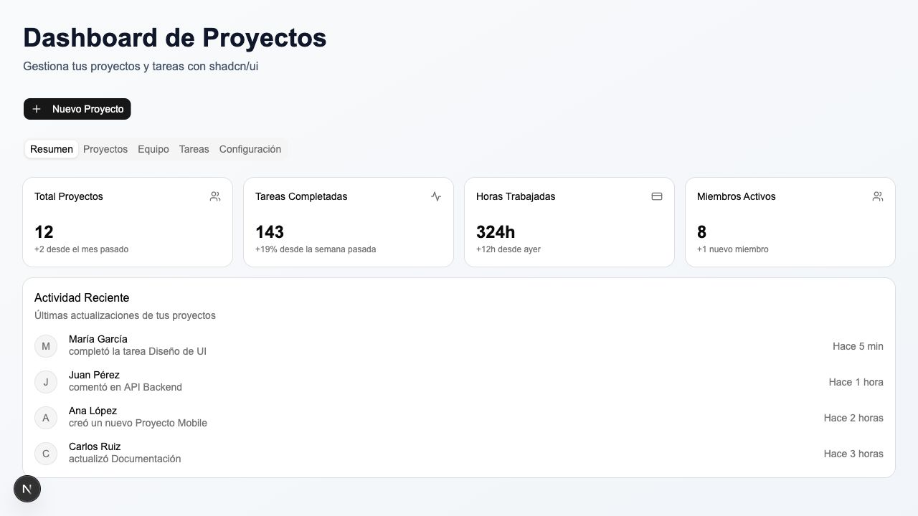
E8 Pestaña de proyectos
Los seis proyectos de ejemplo conservan sus estados, porcentajes de progreso y cantidad de miembros.
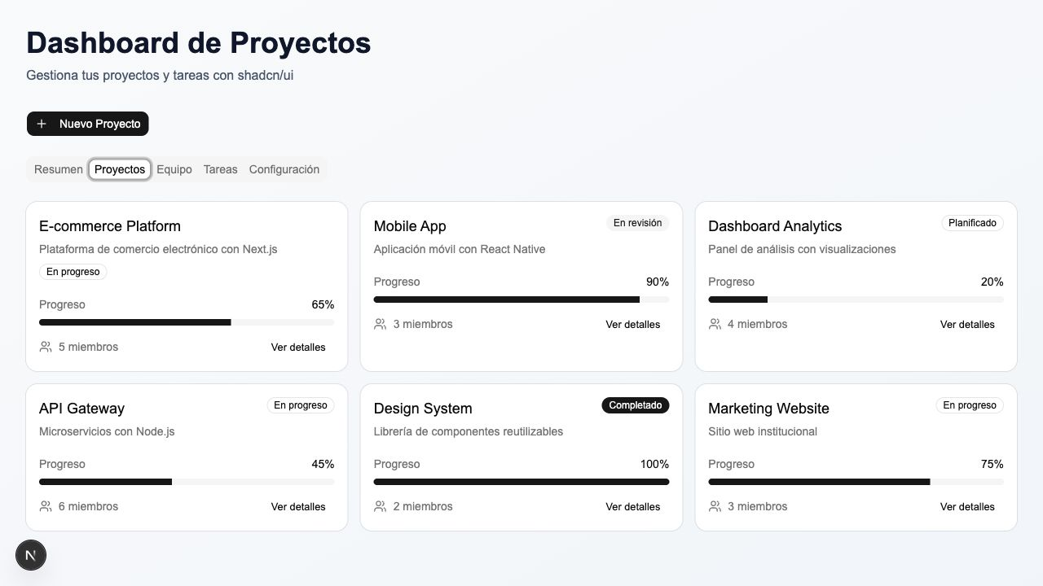
E9 Pestaña de equipo
Se muestran los cinco integrantes de ejemplo con avatar, nombre, rol, correo y estado.
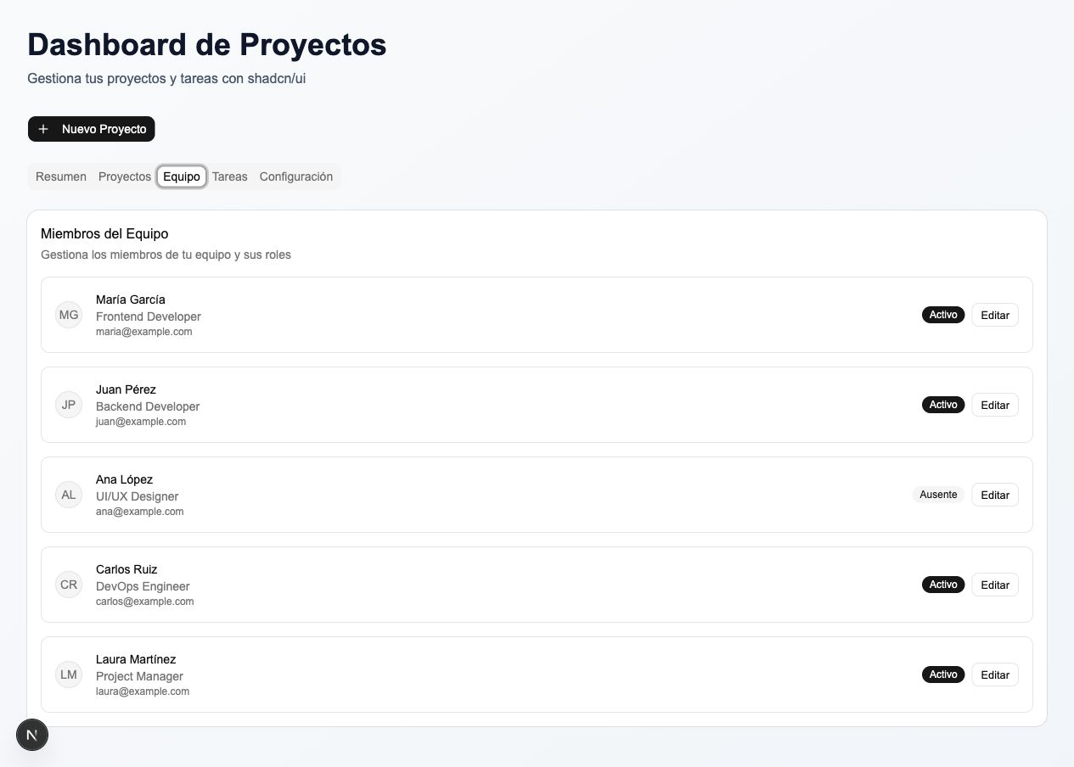
E10 Pestaña de configuración
Se conserva el mensaje Configuración en desarrollo, conforme al ejercicio previo a la tarea.
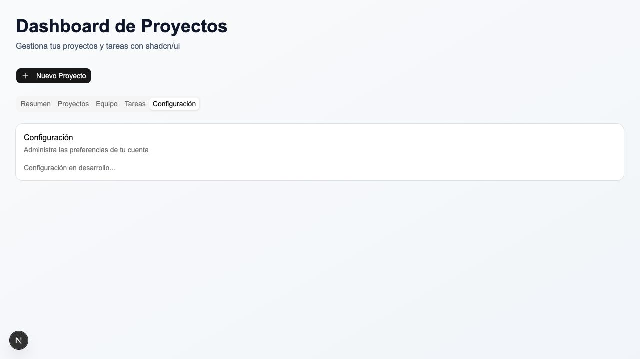

2.3 Formulario
Instalar componentes adicionales:
npx shadcn@latest add form
npx shadcn@latest add switch

Crear el componente personalizado components/ProjectForm.tsx con el siguiente contenido:
"use client"

import { useState } from "react"
import { Button } from "@/components/ui/button"
import {
Dialog,
DialogContent,
DialogDescription,
DialogFooter,
DialogHeader,
DialogTitle,
DialogTrigger,
} from "@/components/ui/dialog"
import { Input } from "@/components/ui/input"
import { Label } from "@/components/ui/label"
import {
Select,
SelectContent,
SelectItem,
SelectTrigger,
SelectValue,
} from "@/components/ui/select"

export function ProjectForm() {
const [open, setOpen] = useState(false)
const [formData, setFormData] = useState({
name: "",
description: "",
category: "",
priority: "",
})

const handleSubmit = (e: React.FormEvent) => {
e.preventDefault()

// Limpiar y cerrar
setFormData({ name: "", description: "", category: "", priority: "" })
setOpen(false)
}

return (
<Dialog open={open} onOpenChange={setOpen}>
<DialogTrigger asChild>
<Button>
<svg
xmlns="http://www.w3.org/2000/svg"
viewBox="0 0 24 24"
fill="none"
stroke="currentColor"
strokeWidth="2"
strokeLinecap="round"
strokeLinejoin="round"
className="mr-2 h-4 w-4"
>
<path d="M5 12h14" />
<path d="M12 5v14" />
</svg>
Nuevo Proyecto
</Button>
</DialogTrigger>
<DialogContent className="sm:max-w-[525px]">
<form onSubmit={handleSubmit}>
<DialogHeader>
<DialogTitle>Crear Nuevo Proyecto</DialogTitle>
<DialogDescription>
Completa la información del proyecto. Click en guardar cuando termines.
</DialogDescription>
</DialogHeader>
<div className="grid gap-4 py-4">
<div className="grid gap-2">
<Label htmlFor="name">
Nombre del Proyecto <span className="text-red-500">*</span>
</Label>
<Input
id="name"
placeholder="Mi Proyecto Increíble"
value={formData.name}
onChange={(e) => setFormData({ ...formData, name: e.target.value })}
/>
</div>

<div className="grid gap-2">
<Label htmlFor="description">Descripción</Label>
<Input
id="description"
placeholder="Breve descripción del proyecto..."
value={formData.description}
onChange={(e) => setFormData({ ...formData, description: e.target.value })}
/>
</div>

<div className="grid gap-2">
<Label htmlFor="category">
Categoría <span className="text-red-500">*</span>
</Label>
<Select
value={formData.category}
onValueChange={(value) => setFormData({ ...formData, category: value })}
>
<SelectTrigger>
<SelectValue placeholder="Selecciona una categoría" />
</SelectTrigger>
<SelectContent>
<SelectItem value="web">Desarrollo Web</SelectItem>
<SelectItem value="mobile">Desarrollo Mobile</SelectItem>
<SelectItem value="design">Diseño</SelectItem>
<SelectItem value="marketing">Marketing</SelectItem>
<SelectItem value="other">Otro</SelectItem>
</SelectContent>
</Select>
</div>

<div className="grid gap-2">
<Label htmlFor="priority">
Prioridad <span className="text-red-500">*</span>
</Label>
<Select
value={formData.priority}
onValueChange={(value) => setFormData({ ...formData, priority: value })}
>
<SelectTrigger>
<SelectValue placeholder="Selecciona la prioridad" />
</SelectTrigger>
<SelectContent>
<SelectItem value="low">Baja</SelectItem>
<SelectItem value="medium">Media</SelectItem>
<SelectItem value="high">Alta</SelectItem>
<SelectItem value="urgent">Urgente</SelectItem>
</SelectContent>
</Select>
</div>
</div>
<DialogFooter>
<Button type="button" variant="outline" onClick={() => setOpen(false)}>
Cancelar
</Button>
<Button type="submit">Crear Proyecto</Button>
</DialogFooter>
</form>
</DialogContent>
</Dialog>
)
}

Modificar la página dashboard/page.tsx y agregar el siguiente estracto:
…
import { ProjectForm } from "@/components/ProjectForm"
…
<div className="mb-8">
<h1 className="text-4xl font-bold text-slate-900 mb-2">
Dashboard de Proyectos
</h1>
<p className="text-slate-600">
Gestiona tus proyectos y tareas con shadcn/ui
</p>
<div className="pt-4">
<ProjectForm />
</div>
</div>

{/* Tabs Navigation */}

…

Ejecutar la aplicación
npm run dev

- Probar el formulario de proyectos.
E11 Validación de ProjectForm
Al enviar sin completar los campos se solicita nombre, categoría y prioridad. El diálogo permanece abierto para corregir los datos.
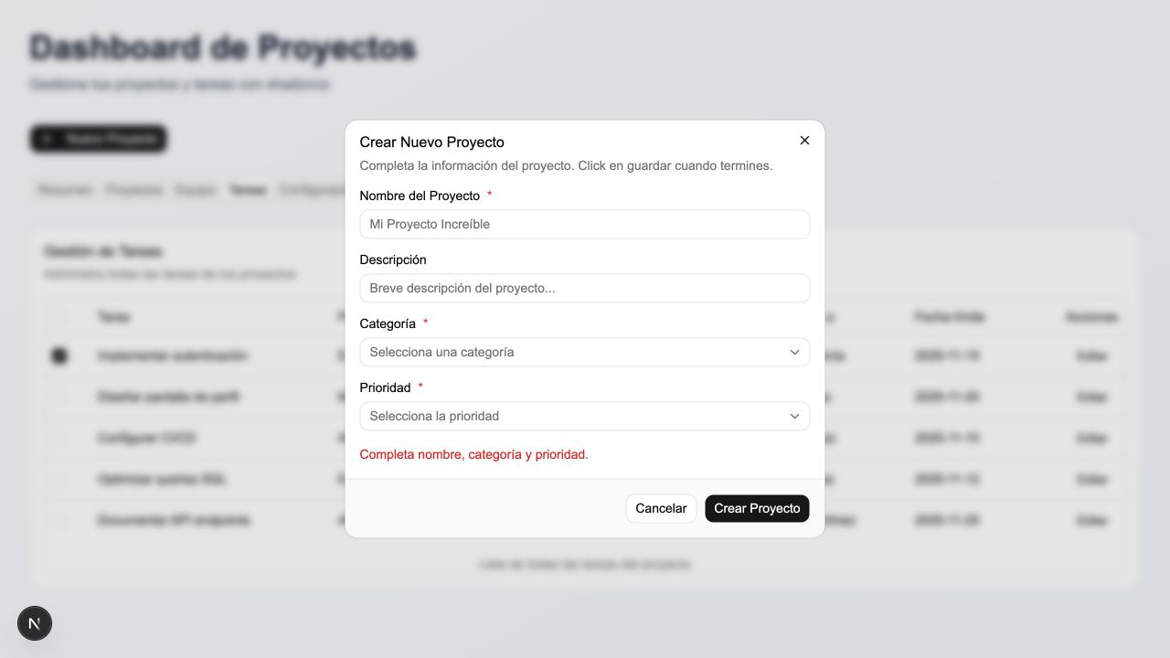
E12 ProjectForm completado
Nombre, descripción, categoría Desarrollo Web y prioridad Alta. El envío válido limpia los campos y cierra el diálogo, sin persistencia.
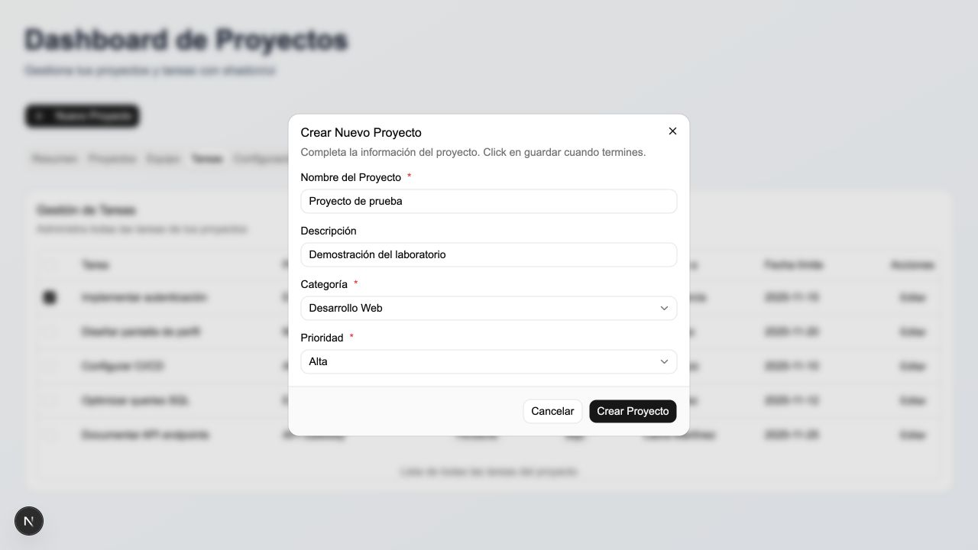

2.4 Tabla de datos
Instalar componentes adicionales:
npx shadcn@latest add table
npx shadcn@latest add checkbox

Crear el componente personalizado components/TaskTable.tsx con el siguiente contenido:
"use client"

import {
Table,
TableBody,
TableCaption,
TableCell,
TableHead,
TableHeader,
TableRow,
} from "@/components/ui/table"
import { Checkbox } from "@/components/ui/checkbox"
import { Badge } from "@/components/ui/badge"
import { Button } from "@/components/ui/button"

const tasks = [
{
id: 1,
title: "Implementar autenticación",
project: "E-commerce Platform",
status: "En progreso",
priority: "Alta",
assignee: "María García",
dueDate: "2025-11-15",
},
{
id: 2,
title: "Diseñar pantalla de perfil",
project: "Mobile App",
status: "Pendiente",
priority: "Media",
assignee: "Ana López",
dueDate: "2025-11-20",
},
{
id: 3,
title: "Configurar CI/CD",
project: "API Gateway",
status: "Completado",
priority: "Alta",
assignee: "Carlos Ruiz",
dueDate: "2025-11-10",
},
{
id: 4,
title: "Optimizar queries SQL",
project: "E-commerce Platform",
status: "En progreso",
priority: "Urgente",
assignee: "Juan Pérez",
dueDate: "2025-11-12",
},
{
id: 5,
title: "Documentar API endpoints",
project: "API Gateway",
status: "Pendiente",
priority: "Baja",
assignee: "Laura Martínez",
dueDate: "2025-11-25",
},
]

const statusVariant = (status: string) => {
switch (status) {
case "Completado":
return "default"
case "En progreso":
return "secondary"
case "Pendiente":
return "outline"
default:
return "outline"
}
}

const priorityVariant = (priority: string) => {
switch (priority) {
case "Urgente":
return "destructive"
case "Alta":
return "default"
case "Media":
return "secondary"
case "Baja":
return "outline"
default:
return "outline"
}
}

export function TasksTable() {
return (
<div className="rounded-md border">
<Table>
<TableCaption>Lista de todas las tareas del proyecto</TableCaption>
<TableHeader>
<TableRow>
<TableHead className="w-[50px]">
<Checkbox />
</TableHead>
<TableHead>Tarea</TableHead>
<TableHead>Proyecto</TableHead>
<TableHead>Estado</TableHead>
<TableHead>Prioridad</TableHead>
<TableHead>Asignado a</TableHead>
<TableHead>Fecha límite</TableHead>
<TableHead className="text-right">Acciones</TableHead>
</TableRow>
</TableHeader>
<TableBody>
{tasks.map((task) => (
<TableRow key={task.id}>
<TableCell>
<Checkbox />
</TableCell>
<TableCell className="font-medium">{task.title}</TableCell>
<TableCell>{task.project}</TableCell>
<TableCell>
<Badge variant={statusVariant(task.status)}>{task.status}</Badge>
</TableCell>
<TableCell>
<Badge variant={priorityVariant(task.priority)}>{task.priority}</Badge>
</TableCell>
<TableCell>{task.assignee}</TableCell>
<TableCell>{task.dueDate}</TableCell>
<TableCell className="text-right">
<Button variant="ghost" size="sm">
Editar
</Button>
</TableCell>
</TableRow>
))}
</TableBody>
</Table>
</div>
)
}

Agregar nuevo tab menú en la página dashboard/page.tsx :
…
import { TasksTable } from "@/components/TasksTable"
…..
<TabsTrigger value="tasks">Tareas</TabsTrigger>
……
{/* // Agregar nuevo TabsContent: */}
<TabsContent value="tasks" className="space-y-4">
<Card>
<CardHeader>
<CardTitle>Gestión de Tareas</CardTitle>
<CardDescription>
Administra todas las tareas de tus proyectos
</CardDescription>
</CardHeader>
<CardContent>
<TasksTable />
</CardContent>
</Card>
</TabsContent>
…

Ejecutar la aplicación
npm run dev

- Probar el menú Tareas.
Capturar el resultado de la ruta http://localhost:3000/dashboard
E13 Tabla de tareas
Cinco tareas con proyecto, estado, prioridad, responsable y fecha límite. La primera fila muestra el checkbox seleccionado.
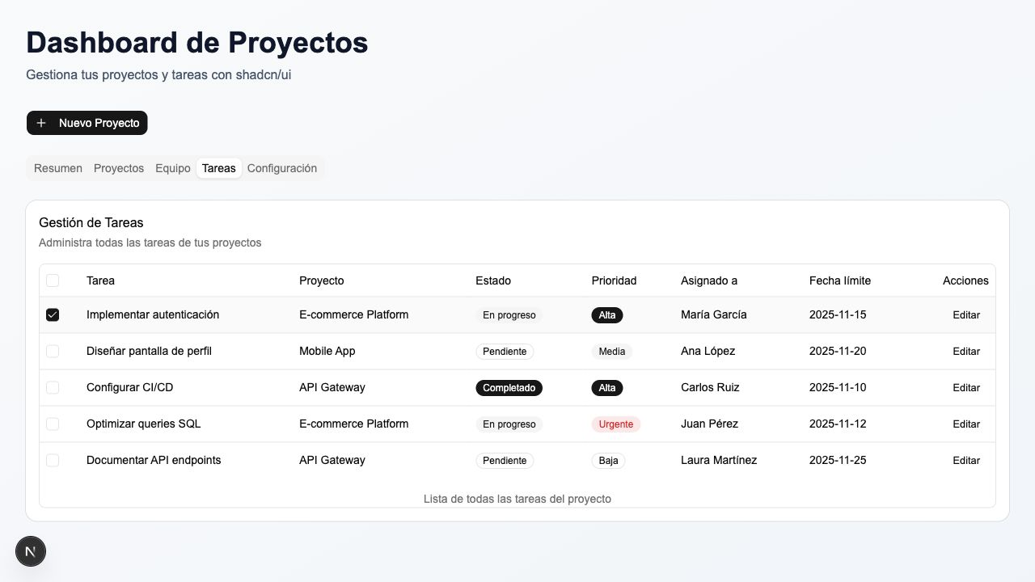
Vista móvil del dashboard
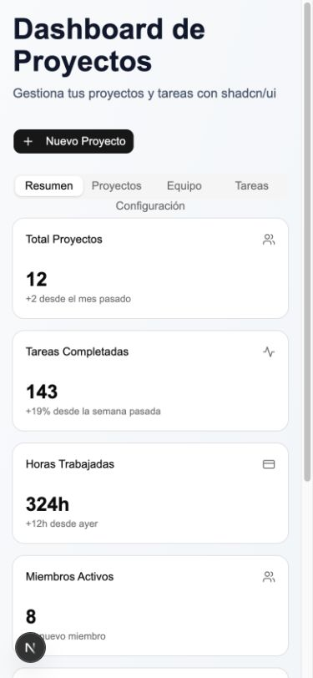
Resultado: Dashboard integrado con Resumen, Proyectos, Equipo, Tareas y Configuración. Las capturas se presentan en sus respectivos apartados. El segundo servidor se ejecuta en http://localhost:3001/dashboard.
TAREA
Estado de esta entrega: la sección VIII. Tarea permanece pendiente. Se completaron los ejercicios 1 y 2 y sus evidencias; los requisitos siguientes se conservan para la fase posterior.
Objetivo: Implementar nuevos componentes de shadcn/ui y desarrollar la lógica de negocio del Dashboard.
Requisitos:
- Cambiar el tema(color) del proyecto y usar como mínimo los siguientes componentes de shadcn/ui:
- Componente Spinner para simular peticiones al backend https://ui.shadcn.com/docs/components/spinner.
- Componente Alert para validaciones de formularios. https://ui.shadcn.com/docs/components/alert.
- Componente Calendar para fechas https://ui.shadcn.com/docs/components/calendar.
- Componente Pagination en cualquiera de las secciones del Dashboard https://ui.shadcn.com/docs/components/pagination.

- Menú: Proyectos:
  - Agregar campo para miembros del equipo.
  - Culminar la creación de proyectos.
  - Complementar el botón para ver detalles.
  - Implementar el botón para Eliminar proyectos.

- Menú: Equipo:
  - Implementar el CRUD de miembros del equipo.
  - Campos [userId, role, name, email , position, birthdate, phone, projectId , isActive]

- Menú: Tareas:
  - Implementar el CRUD de tareas.
  - Campos [description, prjectId, status, priority, userId, dateline].
  - Implementar paginación.

- Menú: Configuración:
  - Implementar un formulario y simular configuraciones.
  - Agregar los campos que crea necesarios.

- Menú: Resumen.
  - Actualizar las métricas de acuerdo con los datos en memoria.

Colocar capturas de su aplicación:
Las capturas de los ejercicios 1 y 2 se presentan dentro de los apartados correspondientes. Las funcionalidades adicionales de la tarea quedan pendientes.
Incluir el link de su repositorio:
Pendiente para la sección VIII. Tarea. No se ha publicado un repositorio.
Incluir el link de su aplicación web desplegada en Vercel:
Pendiente para la sección VIII. Tarea. La ejecución y las pruebas de esta entrega se realizaron localmente.
CONCLUSIONES: (Las conclusiones son una opinión sobre tu trabajo, explicar cómo resolviste las dudas o problemas presentados en el laboratorio. Además de aportar una opinión critica de lo realizado)
Indicar 5 conclusiones:
- La reutilización de componentes permitió mantener una interfaz consistente. Definir variantes y tamaños mediante propiedades evitó duplicar la estructura de cada botón, badge y tarjeta.
- Tailwind CSS resultó práctico para la distribución y el diseño responsive; CSS Modules permitió controlar animaciones y pseudo-elementos. La combinación fue útil porque cada técnica resolvió la parte para la que ofrecía mayor claridad.
- La validación y la accesibilidad mejoraron el formulario: se asociaron labels e inputs con identificadores y se añadieron mensajes de error. La comprobación completa del formato de correo fue más precisa que verificar solo el carácter @.
- La compilación por sí sola no garantizó la presentación visual. La revisión de capturas permitió detectar que el loader generado omitía los estilos de CSS Modules; cambiar a PostCSS corrigió los gradientes, el label flotante y los efectos personalizados.
- shadcn/ui permitió integrar diálogos, pestañas, Select y tablas con componentes editables en el proyecto. Las pruebas confirmaron la navegación y el formulario de demostración; la persistencia, el CRUD y las métricas dinámicas corresponden a la siguiente etapa.

